今日动态
10.14 星期一 阴
班级人数：23人，今日实到：21人。
姓名 | 晨间签到  （签到★、没签到●） | 进餐  （全部★、没吃完●） | 午睡  （睡着★、没睡●） | 备注
赖薪宇 | ★ | ★ | ★
万锦泽 | ★ | ★ | ★
王亦豪 | ★ | ★ | ★
高望 | ★ | ★ | ★
张奕 | ★ | ★ | ★
万殊同 | ★ | ★ | ★
何蒋晔 | ★ | ★ | ★
张东洋 | ★ | ★ | ★
韩承宇 | ★ | ★ | 下午请假
任泽轩 | ★ | ★ | ★
刘宸泽 | ★ | ★ | ★
潘沐炀 | ★ | ★ | ★
冯原 | ★ | ★ | ★
郭舒耀 | 请假 | 请假 | 请假
余一凡 | ★ | ★ | ★
党佳琪 | ★ | ★ | ★
杨星月 | ★ | ★ | ★
毛煜祺 | ★ | ★ | ★
李醇韵 | ★ | ★ | ★
刘欣然 | ★ | ★ | ★
朱沐菡 | ★ | ★ | ★
张芸汐 | 请假 | 请假 | 请假
费思佳 | ★ | ★ | ★
一日生活活动篇 
晨间签到是我们每天都要做的事情，小班孩子晨间签到有重要意义。能培养孩子的时间观念。每天签到的过程可以让孩子意识到上学是有时间要求的，就像早上要按时来幼儿园签到一样，帮助他们逐渐理解时间的先后顺序。其次，有助于建立规则意识。签到是幼儿园日常活动的一个小规则，孩子在按要求签到的过程中能学会遵守秩序，比如排队签到，这是遵守集体生活规则的开始。
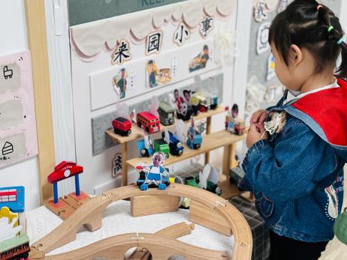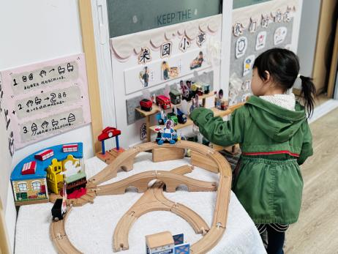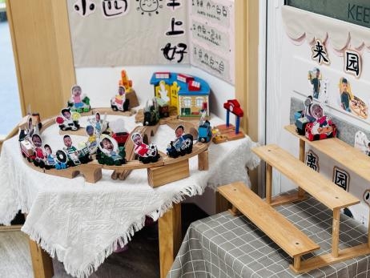

区域活动篇
今日重点观察区域：益智区
益智游戏促进孩子们的认知发展。在游戏过程中，孩子可以接触各种颜色、形状、大小的玩具。比如《形状排队》，能让孩子认识不同颜色和形状的图形，感知排序游戏的趣味。还有分类玩具，孩子通过区分不同的动物的特征，如今天孩子们玩的《动物的斑纹》将动物按身体上的斑纹进行配对，深化对事物的认知。
益智游戏能锻炼孩子的思维能力。益智游戏能激发孩子的思考。像棒棒糖匹配游戏，孩子需要思考怎样才能将棒棒糖与图卡匹配，这锻炼了他们的逻辑思维和解决问题的能力，有助于思维的灵活性发展。
益智游戏还能培养孩子们的专注力。当孩子沉浸在益智区游戏时，比如钓鱼游戏，他们需要集中注意力在钓鱼的氛围中，避免掉钩。这种沉浸式的游戏体验能够逐渐延长孩子的专注时间。
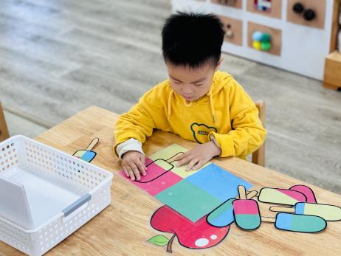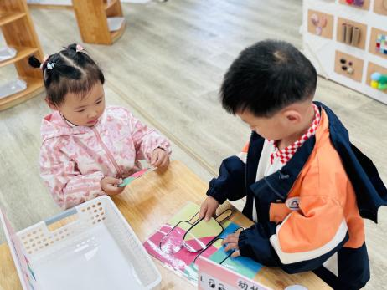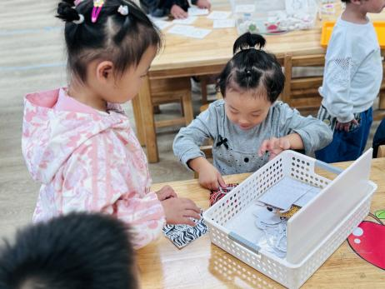

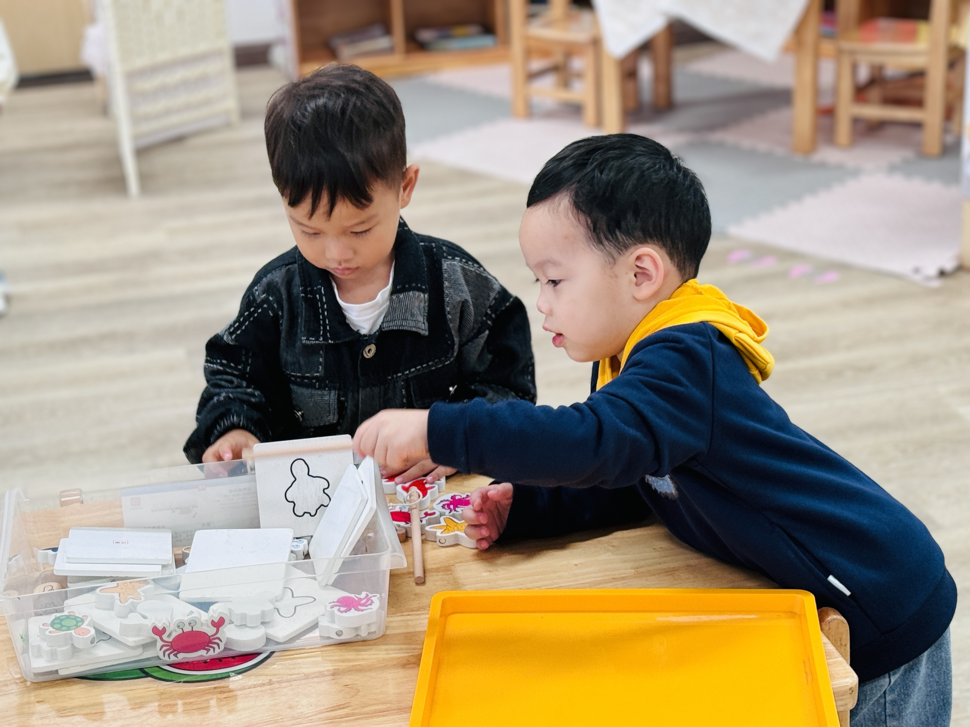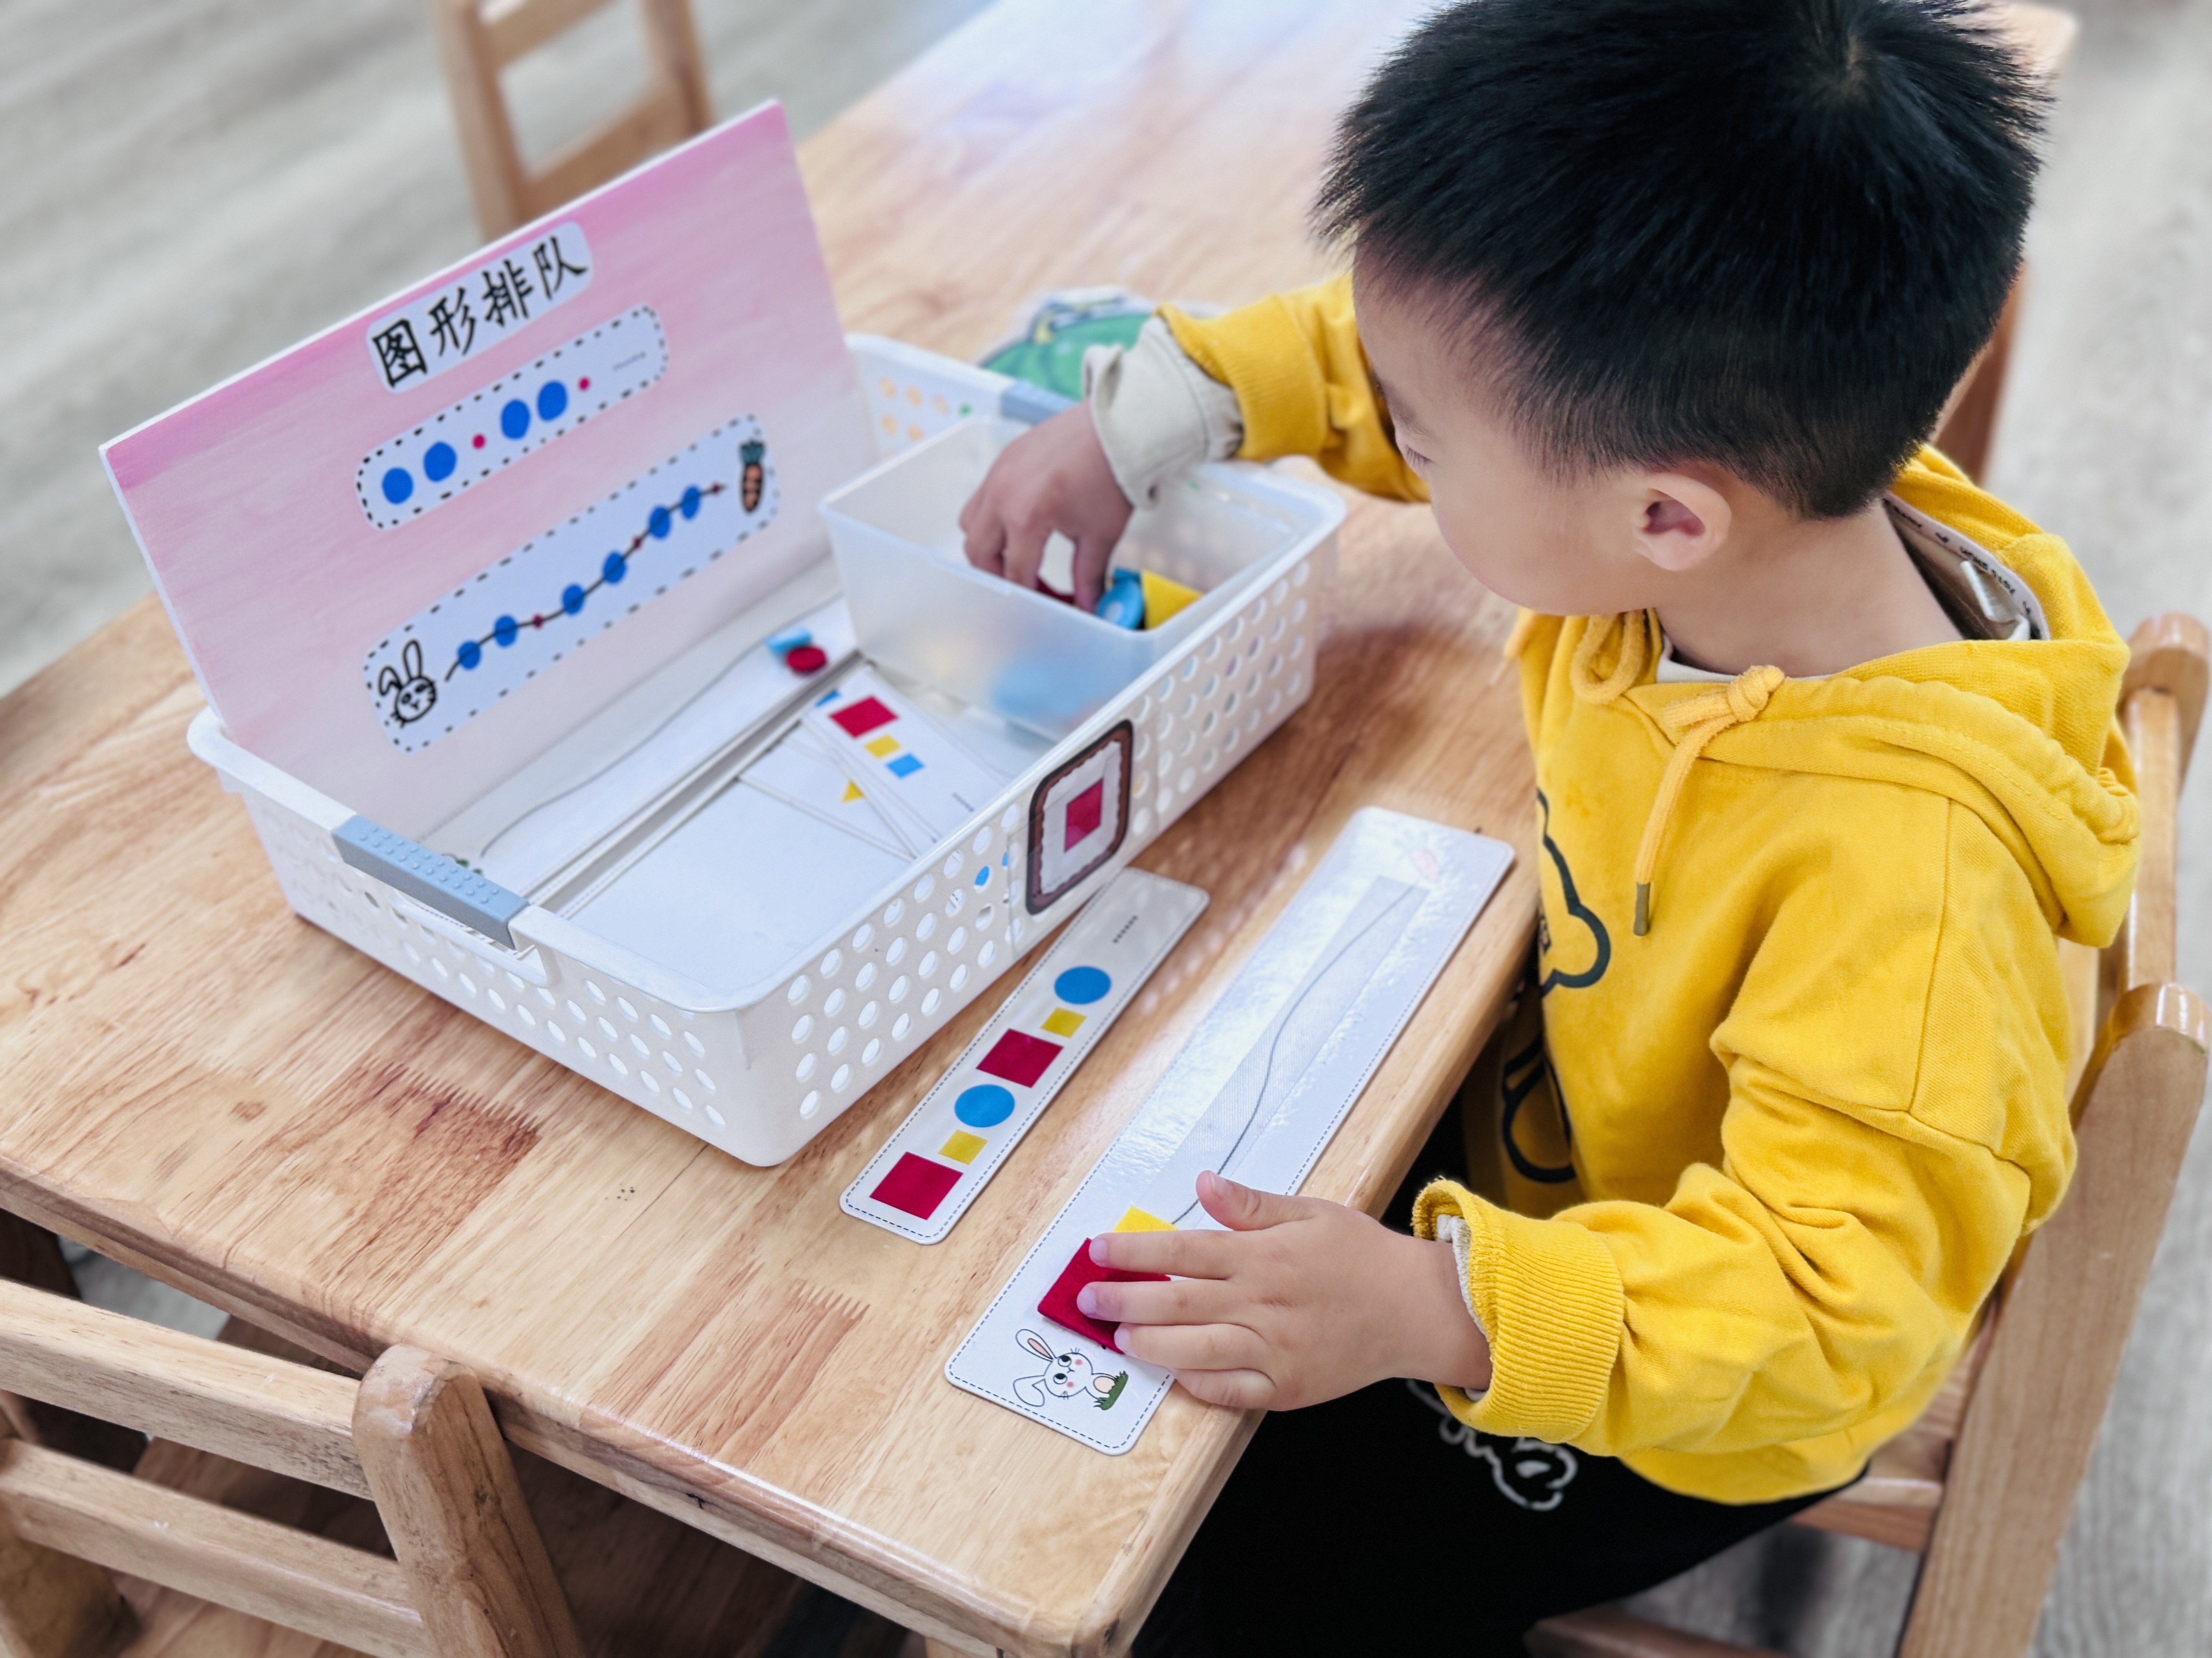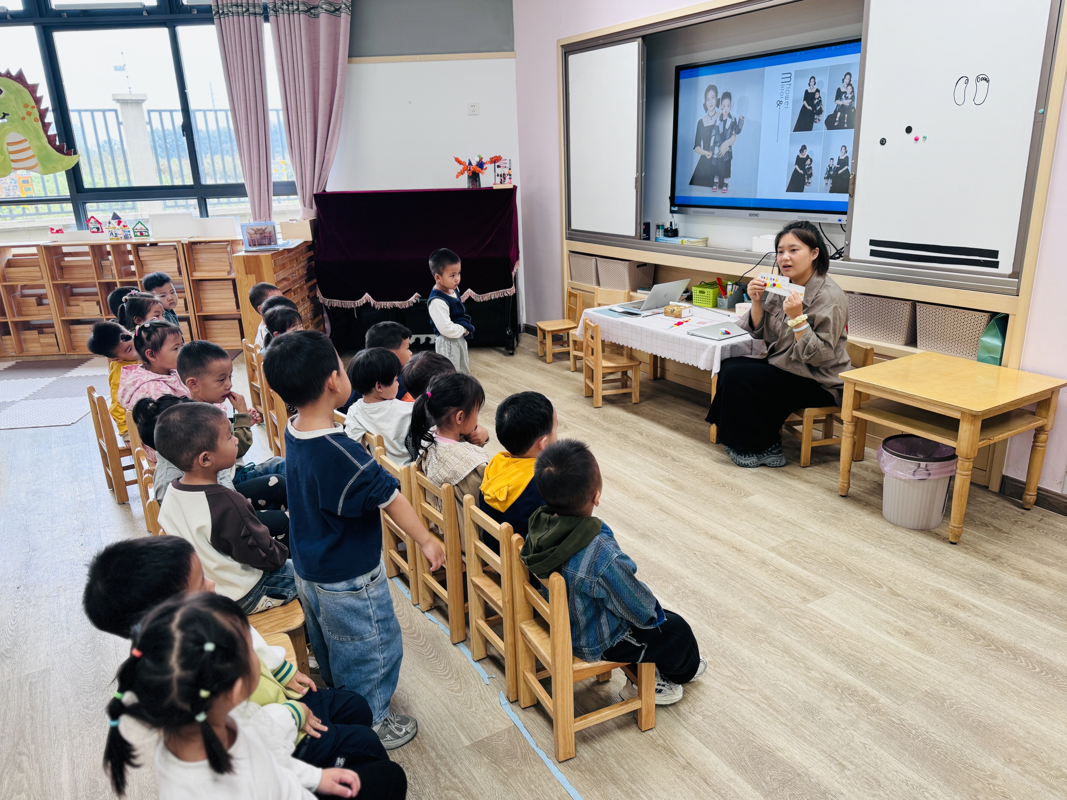

集体活动篇
1.综合：我最喜欢颜色
《我喜欢的颜色》活动内容贴近幼儿生活实际，通过生动有趣的故事导入，从而引
超幼儿帮助颜色精灵的兴趣，在自然而然中巩固幼儿对红、黄、蓝、绿四种颜色的认识，接着通过集体操作与小组操作这二种形式让幼儿进一步感知颜色，增进对同伴的了解，并能够正确将实物与颜色进行匹配，这些特征都非常符合小班幼儿的认知水平和年龄特点。
感受人们对颜色有不同的喜好，愿意大胆说出自己喜欢的颜色的孩子有赖薪宇、万锦泽、王亦豪、高望、张奕、万殊同、何蒋晔、张东洋、任泽轩、刘宸泽、潘沐炀、余一凡、党佳琪、杨星月、毛煜祺、李醇韵、刘欣然、朱沐菡、费思佳。
能够正确将实物与颜色进行相应的匹配的孩子有赖薪宇、万锦泽、高望、张奕、万殊同、何蒋晔、任泽轩、余一凡、党佳琪、杨星月、毛煜祺、李醇韵、刘欣然、朱沐菡、费思佳。
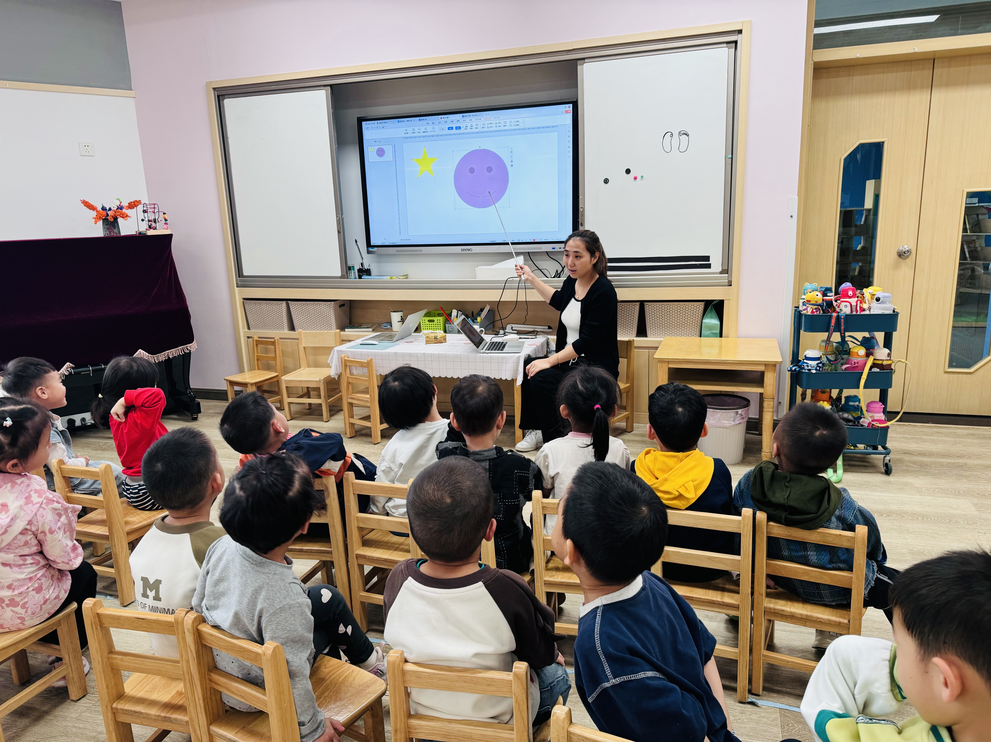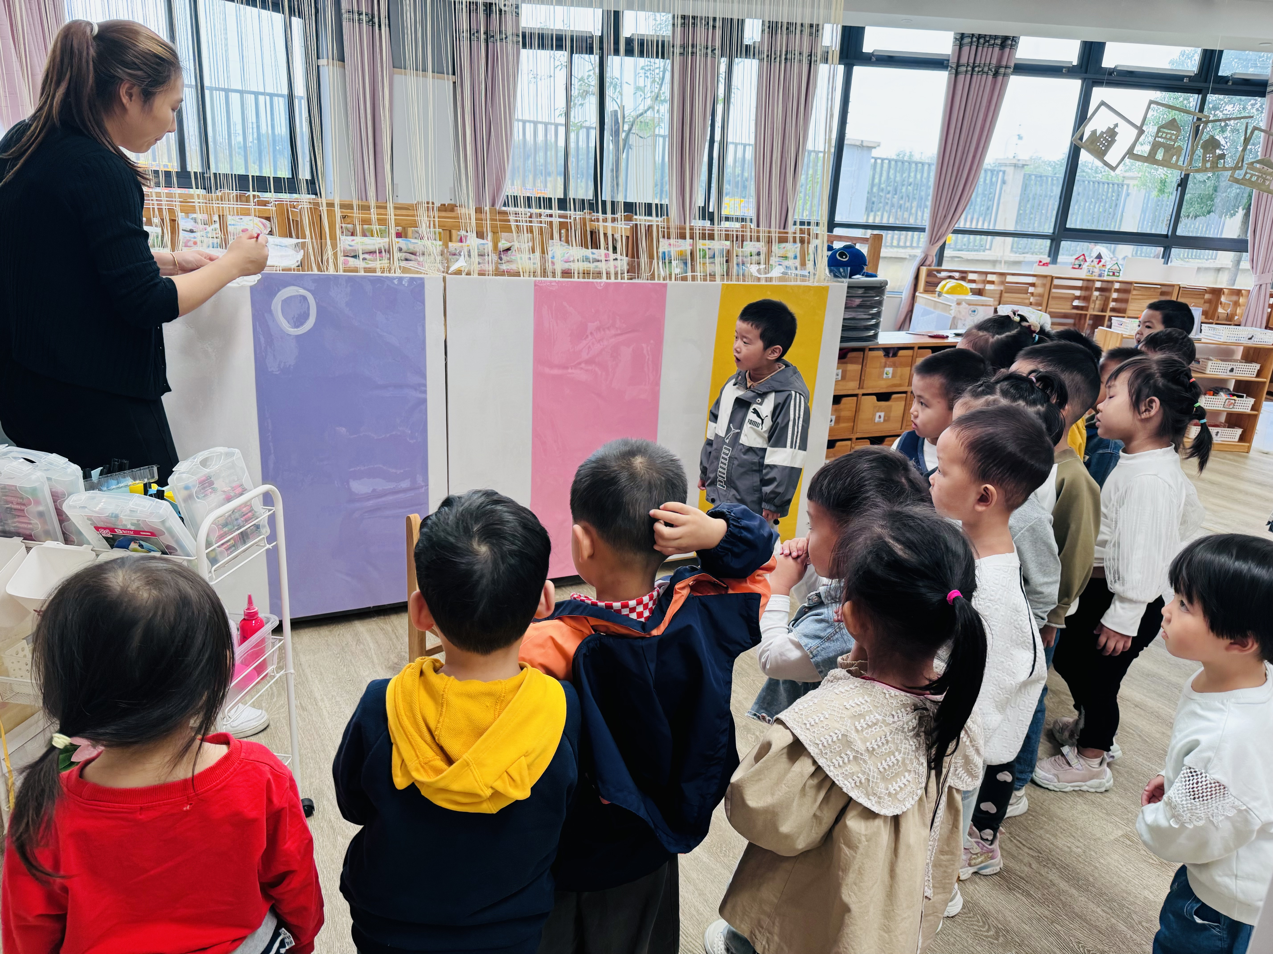

- 安全教育活动：网络安全
小班网络安全教育意义重大。从幼儿自身安全角度看，能让幼儿初步形成自我保护意识。小班幼儿年龄小、好奇心强，网络世界复杂多变，通过安全教育可以让他们知道不能随意在网上泄露自己和家人的信息，如家庭住址、电话号码等，避免可能遭遇的危险。在健康成长方面，有助于幼儿养成良好的上网习惯。在这个阶段引导幼儿合理使用网络，可以避免他们过度沉迷。例如，让幼儿明白不能长时间看电子设备，能减少对视力的不良影响。
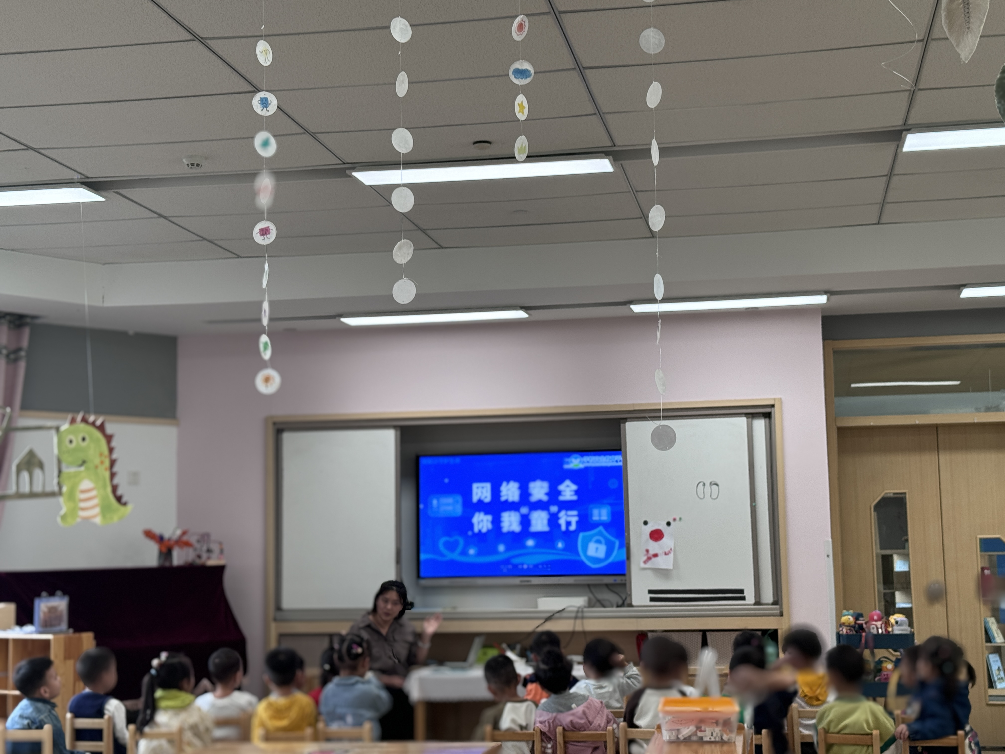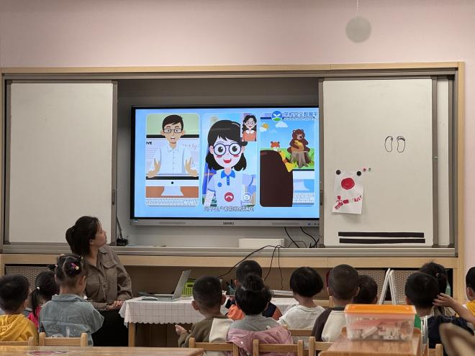
家园配合
- 今天发放了大家订购的（春秋装）园服，请家长们拿回家后看一下，太大、太小或者有任何问题都不要清洗，并私聊班级老师！感谢大家的配合～～
- 由于10月18日（周五)天气不佳，我们社会实践活动时间将延后。我们结合天气情况、游玩项目的适宜性、多样性等与旅游公司进行了沟通商量，将本次社会实践活动时间定为10月24日（周四），地点改为苏州乐园。
执笔人：段雪梅

